**TRƯỜNG ĐẠI HỌC CẦN THƠ**

**TRƯỜNG CÔNG NGHỆ THÔNG TIN VÀ TRUYỀN THÔNG**

🙑 🕮 🙗



**NGÔN NGỮ MÔ HÌNH HÓA**

Mã học phần: CT182

**ĐỀ TÀI**

**QUẢN LÝ SÁCH CỦA THƯ VIỆN Ở MỘT TRƯỜNG TRUNG HỌC PHỔ THÔNG**

**Mã lớp học phần:** CT182-0x

**Nhóm thực hiện:** 0x

**Giảng viên hướng dẫn:** **TS. Nguyễn Thanh Hải**

|  |  |  |
| --- | --- | --- |
| **Thành viên nhóm** | | |
| **Họ và tên** | **MSSV** | **Lớp** |
| Lý Đại Phát (nhóm trưởng) | B1705292 | DI17V7A9 |
| Trần Trang Thi | B2003808 |  |
| Võ Mai Diệu Hạnh | B1705657 |  |
| Nguyễn Huỳnh Thanh Nghi | B2012031 |  |
| **Email người nộp:** phatb1705292@student.ctu.edu.vn | | |

**Cần Thơ, 2022-2023**

Mục lục

Danh mục hình ảnh

Danh mục bảng

Danh mục từ viết tắt

Bảng phân công công việc

# **CHƯƠNG 1: TỔNG QUAN**

## **1.1 Giới thiệu đề tài**

### **1.1.1 Tính cấp thiết của đề tài**

Hiện nay, CNTT đã và đang đóng vai trò quan trọng trong đời sống kinh tế, xã hội của nhiều quốc gia trên thế giới, là một phần không thể thiếu trong xã hội năng động. Với sự phát triển Internet nó được xem là một trong những thành tựu khoa học kỹ thuật vĩ đại trong lịch sử loài người và là nguồn tài nguyên thông tin lớn nhất, đa dạng nhất của thế giới hiện nay. Internet giúp mọi người có thể trao đổi thông tin trong sinh hoạt hàng ngày, thu thập, tìm kiếm các thông tin mới nhất ở khắp mọi nơi trên toàn thế giới, giao dịch thương mại, cộng tác trong nghiên cứu khoa học. Vì vậy, trên con đường công nghiệp hóa, hiện đại hóa đất nước ta hiện nay, việc đưa Internet đến mọi người là một xu thế tất yếu. Thông qua các sản phẩm và công nghệ này, chúng ta dễ dàng nhận ra tầm quan trọng và tính tất yếu của thương mại điện tử.

Quản lý thư viện sách là một công việc phức tạp, đòi hỏi người quản lý cần phải có sự tỉ mỉ, chu đáo và một phương pháp quản lý khoa học. Tuy nhiên, khi quy mô thư viện tăng lên, số lượng sách nhiều thêm và học sinh cũng có thêm nhiều nhu cầu khác nhau, công việc của người quản lý lại càng gặp thêm nhiều vấn đề. Vậy đâu là giải pháp để bạn có thể quản lý thư viện sách hiệu quả? Người quản lý sách cần có những yêu cầu, phẩm chất nào để thư viện có thể vận hành khoa học. Do vậy, việc áp dụng công nghệ thông tin vào công tác quản lý sách của một thư viện ở một trường THPT là điều rất cần thiết, vì nó giúp công tác trở nên linh động, chính xác và tiết kiệm thời gian.

### **1.1.2 Lợi ích của đề tài**

Phần mềm quản lý sách là một công cụ hữu ích giúp thư viện trường phổ thông cải thiện hoạt động quản lý sách và tăng cường sự hiệu quả của thư viện. Với các chức năng như đăng nhập, tìm kiếm, mượn và trả, hệ thống quản lý sách giúp cho người dùng có thể dễ dàng tìm kiếm sách mình cần và giải quyết các vấn đề phát sinh trong quá trình mượn và trả sách. Ngoài ra, việc áp dụng phần mềm quản lý sách còn giúp thư viện tiết kiệm thời gian và nâng cao chất lượng phục vụ.

Việc sử dụng phần mềm quản lý sách cũng là một bước tiến lớn trong việc đưa thư viện trở thành một trung tâm văn hóa và khoa học của trường. Nó giúp cho thư viện trở nên hiện đại và tiện nghi hơn, tạo điều kiện thuận lợi cho học sinh và giáo viên trong việc tiếp cận các tài liệu văn học và khoa học mới nhất. Đồng thời, việc áp dụng phần mềm quản lý sách còn là một sự đổi mới trong việc quản lý sách tại thư viện, giúp thư viện tránh được các vấn đề như mất sách, sách quá hạn nhằm tăng sự hiệu quả về việc quản lý trong quá trình mượn và trả sách.

***Lợi ích đối với các cơ sở giáo dục:***

Thư viện trường học là một phần không thể thiếu của cơ sở giáo dục hiện đại, đóng vai trò quan trọng trong việc nâng cao chất lượng giáo dục. Đặc biệt đối với cấp Tiểu học, thư viện còn là một nơi học tập, khám phá kiến thức cho học sinh bên cạnh các giờ học trên lớp. Các mô hình dạy học tích cực và phương thức giáo dục mở tại thư viện giúp học sinh tự do và chủ động tìm hiểu, khám phá kiến thức. Điều này đồng thời cũng hỗ trợ cho chương trình giáo dục phổ thông mới hướng tới phát triển năng lực và phẩm chất cho học sinh, đặc biệt là năng lực tự học và tự chủ. Bên cạnh đó, thư viện cũng giúp cho cơ sở giáo dục phát triển một môi trường học tập và nghiên cứu hiệu quả, từ đó tăng cường chất lượng giáo dục và đóng góp vào sự phát triển của đất nước.

***Lợi ích đối với giáo viên:***

Ngoài việc cung cấp các tài liệu và sách giáo khoa, thư viện còn là một nguồn thông tin quan trọng giúp giáo viên bổ sung và cập nhật kiến thức mới nhất. Các tài liệu và sách có thể giúp cho giáo viên thiết kế những bài giảng phong phú và sinh động hơn, nâng cao chất lượng giảng dạy và thu hút sự quan tâm của học sinh. Hơn nữa, thư viện còn cung cấp cho giáo viên một môi trường học tập và nghiên cứu, giúp họ tiếp cận với các phương pháp giảng dạy tiên tiến và tích cực, từ đó tăng cường năng lực và chuyên môn của giáo viên.

***Lợi ích đối với học sinh:***

Ngoài việc cung cấp cho học sinh các tài liệu và sách giáo khoa, thư viện còn là một nguồn thông tin quan trọng cho các bài tập và dự án của học sinh. Học sinh có thể tìm kiếm và tham khảo nhiều thông tin bổ ích từ các môn học khác nhau, từ đó giúp họ tiếp thu được nhiều kiến thức và có thể nghiên cứu những phần chưa học hoặc sắp được học. Hơn nữa, thư viện còn cung cấp cho học sinh một môi trường học tập yên tĩnh và thuận tiện, giúp họ tập trung hơn vào việc học tập và nghiên cứu.

## **1.2 Những hệ thống tương tự**

### **1.2.1 Một số hệ thống trong nước**

#### **1.2.1.1 Ưu và nhược điểm của website quản lý thư viện của trường học Lạc Việt Vebrary**

**Ưu điểm:**

* Hệ thống quản lý thư viện trường học: giúp tiết kiệm thời gian theo dõi, quản lý tài liệu, sách báo, tìm kiếm, kiểm kê. Mang lại hiệu quả công việc cao hơn cho người quản lý.
* Xây dựng phần mềm quản lý thư viện: giúp chuẩn hóa và nâng cao công tác quản lý, dễ dàng lưu thông sách, tài liệu trong các trường học.
* Hướng đến xây dựng một thư viện trường học ngày càng chuẩn hóa, hiện đại. Nhằm giảm thiểu tối đa các công việc phải tốn thời gian như các hoạt động nhập, xuất kho, theo dõi mượn trả sách…
* Hệ thống phần mềm được thiết kế thân thiện, linh hoạt, dễ sử dụng đối với cả những người không quá rành về công nghệ.
* Hệ thống quản lý thư viện trực tuyến: có thể dễ dàng nâng cấp phần mềm với nhiều tính năng thông minh, hiện đại
* Hỗ trợ tư vấn online, chat trực tuyến 24/7..
* Giá phần mềm quản lý thư viện với chi phí đầu tư ban đầu không quá cao nhưng hiệu quả lâu dài.

**Nhược điểm:**

* Giao diện website đơn giản, không có tính thẩm mỹ.

#### **1.2.1.2 Ưu và nhược điểm của website quản lý thư viện trường học TCSOFT**

**Ưu điểm:**

* Quản lý tốt các ấn phẩm, tài sản của thư viện.
* Tự động hóa các khâu xử lý nghiệp vụ từ đơn giản tới phức tạp.
* Hỗ trợ tìm kiếm đa dạng nhanh chóng, kịp thời.
* Tạo lập phong cách làm việc, khoa học chuyên nghiệp, hiệu suất cao.

**Nhược điểm:**

* Giao diện website còn sơ sài.
* Không hỗ trợ đa ngôn ngữ.

#### **1.2.1.3 Ưu và nhược điểm của website quản lý tài liệu Đại Học Cần Thơ**

**Ưu điểm:**

* Kho tài liệu với các thể loại phong phú và đa dạng đến từ trong và ngoài nước, các tác phẩm mới được cập nhật liên tục và hiển thị ở mục nổi bật.
* Các tài liệu, ấn phẩm được phân loại một cách hợp lý và khoa học.
* Công cụ tìm kiếm sách cho kết quả nhanh chóng, biết vị trí chính xác của tài liệu trong thư viện.
* Cơ sở dữ liệu đa dạng, có thể truy cập đến nguồn tài liệu trực tuyến của các nhà xuất bản nước ngoài.
* Website hỗ trợ đa ngôn ngữ (tiếng Anh, tiếng Việt).
* Ngoài ra còn có các dịch vụ cho phép đăng ký mượn sách trực tuyến, dịch vụ hỗ trợ học thuật, dịch vụ mượn phòng thảo luận, …

**Nhược điểm:**

* Giao diện website còn hơi sơ sài, tính thẩm mỹ không cao.
* Cách hiển thị thông tin chưa được tối ưu, có thể gây rối mắt.
* Tính năng đa ngôn ngữ không đồng nhất trên toàn website.

### **1.2.2 Một số hệ thống ngoài nước**

## **1.3 Các giao diện hệ thống có sẵn**

### **1.3.1 Giao diện một số hệ thống trong nước**

#### **1.3.1.1 Giao diện website quản lý tài liệu Đại Học Cần Thơ**

Trung tâm Học Liệu - trường Đại học Cần Thơ, tiền thân là Thư viện Trung tâm trường Đại học Cần Thơ được Tổ chức từ thiện Atlantic Philanthropies (Mỹ) tài trợ xây dựng mới trên cơ sở chuyển khoảng 70% vốn tài liệu và toàn bộ cán bộ của Thư viện Trung tâm sang Trung tâm Học liệu. Điều này giúp cho Trung tâm Học liệu có được nguồn tài liệu phong phú và đội ngũ cán bộ giàu kinh nghiệm để cung cấp cho sinh viên và giảng viên trong trường những dịch vụ tốt nhất. Giao diện website được thiết kế với giao diện đơn giản, dễ sử dụng và thân thiện với người dùng.

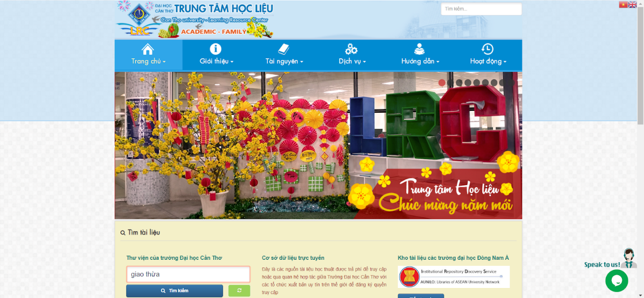

**Hình 1 Giao diện website lrc.ctu.edu.vn**

#### **1.3.1.2 Giao diện website Thư viện Quốc gia Việt Nam(National Library of Vietnam)**

Giao diện website Thư viện Quốc gia Việt Nam là một nền tảng trực tuyến cho phép người dùng truy cập vào tài nguyên tài liệu phong phú và đa dạng của Thư viện Quốc gia Việt Nam. Giao diện này được thiết kế với mục đích cung cấp cho người dùng một trải nghiệm tìm kiếm và tra cứu tài liệu trực tuyến dễ dàng và tiện lợi.

Website này cung cấp cho người dùng các tính năng tìm kiếm nâng cao, cho phép người dùng tìm kiếm tài liệu theo các tiêu chí khác nhau như tác giả, chủ đề, ngôn ngữ, năm xuất bản, v.v. Ngoài ra, người dùng còn có thể xem thông tin về các dịch vụ của Thư viện Quốc gia Việt Nam, thông tin về các hoạt động và sự kiện của thư viện, và nhiều thông tin hữu ích khác.

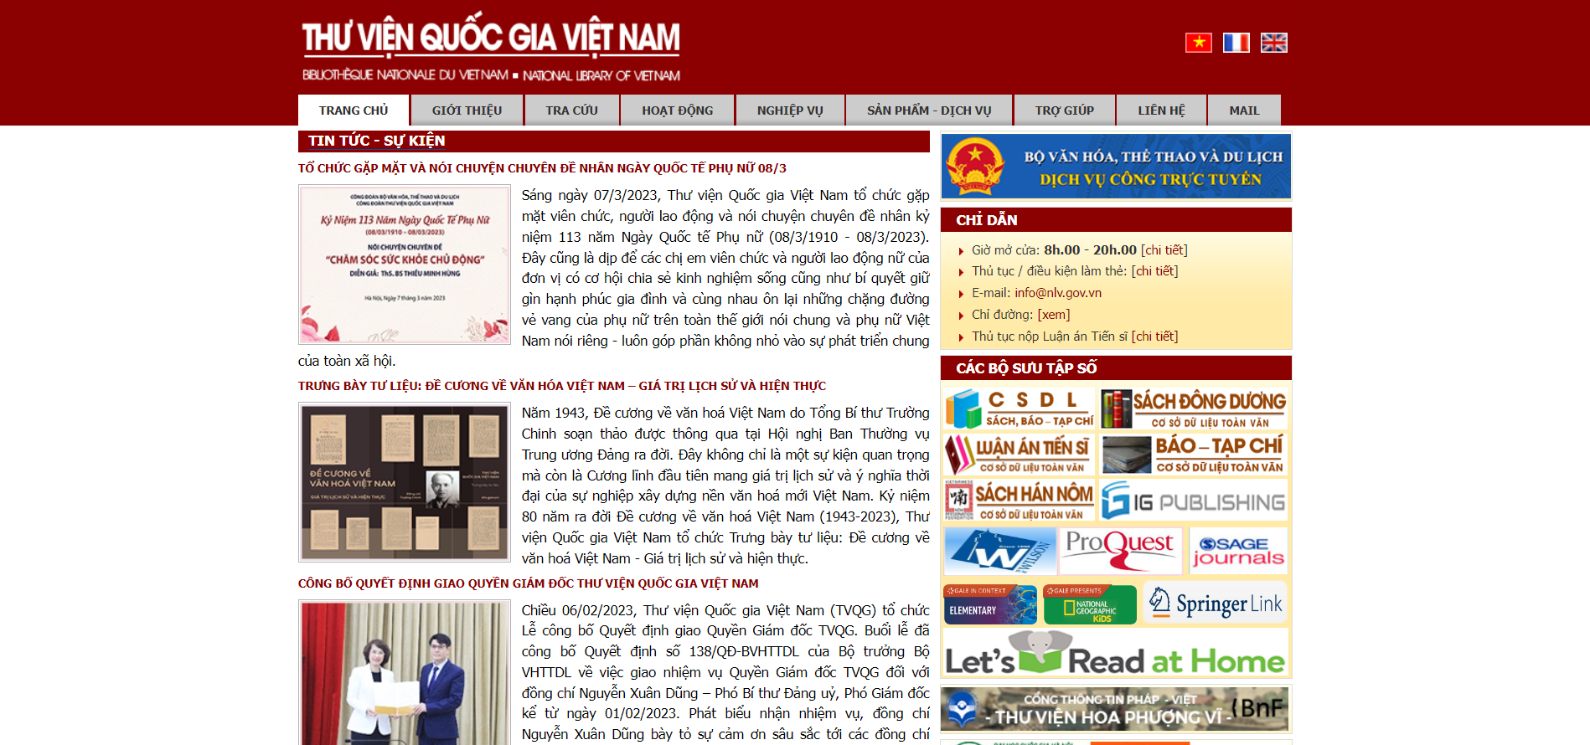

**Hình 2 Giao diện website nlv.gov.vn**

Thư viện Quốc gia Việt Nam đã, đang và sẽ phấn đấu không ngừng để trở thành nơi lưu truyền tri thức và khơi nguồn cảm hứng thực sự tin cậy, thân thiện của bạn đọc trong và ngoài nước, có uy tín và vị thế xứng đáng trong cộng đồng thư viện Việt Nam, khu vực và thế giới. Để hoàn thành tốt các mục tiêu này, thư viện sẽ tập trung thực hiện các hoạt động như mở rộng nguồn tài liệu, cải thiện dịch vụ và tăng cường hợp tác với các tổ chức thư viện trong và ngoài nước.

#### **1.3.1.3 Giao diện website Thư viện Đại học Bách Khoa**

Thư viện Đại học Bách Khoa TP. Hồ Chí Minh có giao diện website chuyên nghiệp, thân thiện với người dùng và đáp ứng nhu cầu tìm kiếm thông tin của các sinh viên và giảng viên trong trường.

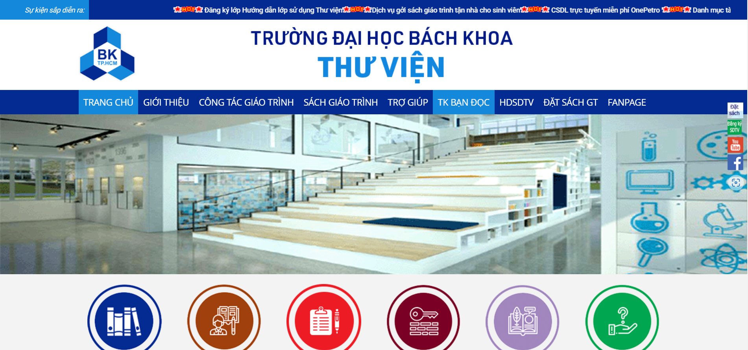

**Hình 3 Giao diện website lib.hcmut.edu.vn**

### **1.3.2 Giao diện một số hệ thống ngoài nước**

#### **1.3.2.1 Giao diện website nguồn học liệu mở của Học viện Công nghệ Massachusetts - MIT Open Course Ware**

MIT-OCW là nguồn các giáo trình và bài giảng miễn phí khổng lồ được sáng lập bởi Học viện công nghệ Massachusetts (Massachusetts Institute of Technology – Mỹ), là Học viện công nghệ Massachusetts đang mở ra những cơ hội cho các giảng viên, sinh viên và những người nghiên cứu trên khắp toàn cầu có điều kiện tiếp cận kiến thức khoa học tiên tiến nhất thế giới. Bên cạnh đó sáng kiến này đã tạo nên một mạng liên kết các trường đại học hàng đầu toàn thế giới, cung cấp các tài liệu giáo dục chất lượng cao một cách đa dạng về phương thức đào tạo và ngôn ngữ sử dụng.

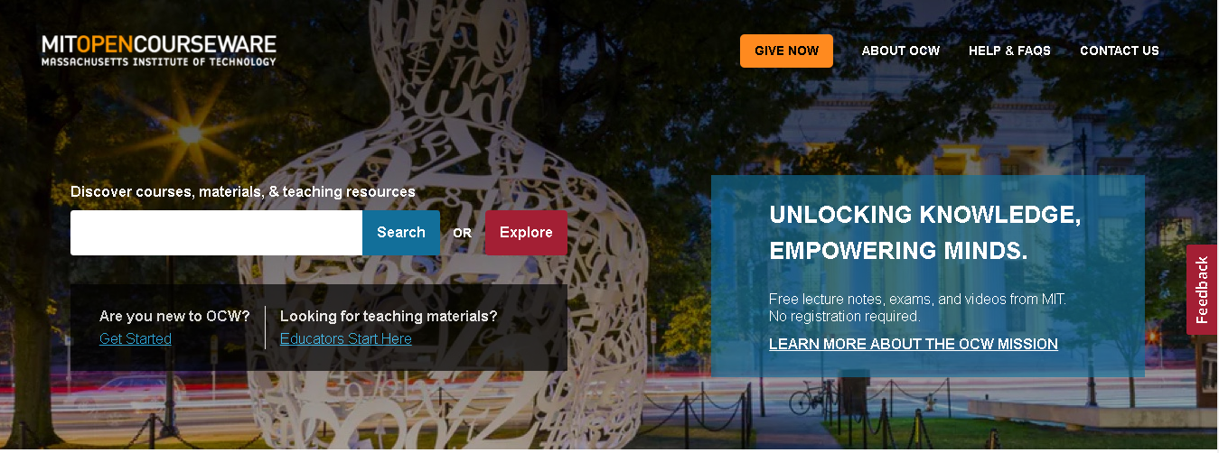

**Hình 4 Giao diện website ocw.mit.edu**

#### **1.3.2.2 Giao diện website Thư viện Anh (British Library)**

Thư viện Anh (British Library) là thư viện quốc gia của Liên hiệp vương quốc Anh và Bắc Ireland. Có trụ sở ở London, Thư viện Anh hiện lưu trữ 150 triệu tài liệu gồm đủ các dạng sách, báo, tạp chí, bản ghi âm, bản đồ, bản vẽ... Bộ sưu tập sách của thư viện Anh đứng thư hai thế giới, sau thư viện quốc hội của Mỹ.

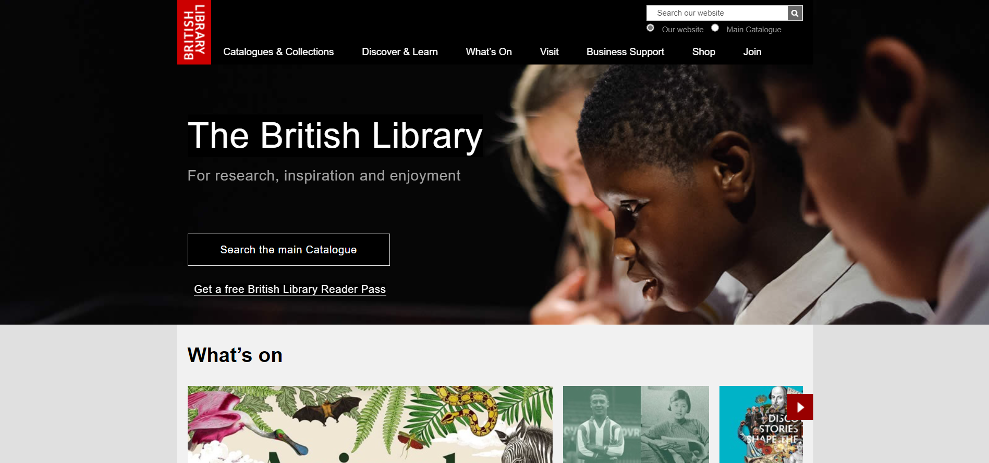

**Hình 5 Giao diện website bl.uk**

## **1.4 Mô tả đề tài**

### **1.4.1 Mô tả chung**

Mục đích của hệ thống quản lý thư viện là vận hành thư viện hiệu quả giúp tiết kiệm các chi phí không cần thiết. Hệ thống quản lý hoàn toàn tự động hóa tất cả các nhiệm vụ liên quan đến hoạt động của thư viện. Các hoạt động như quản lý sách, phân loại sách, thống kê, … đều do phần mềm thực hiện. Với hệ thống như vậy sẽ giúp loại bỏ việc lặp đi lặp lại công việc thủ công và từ đó giảm thiểu khả năng xảy ra lỗi.

### **1.4.2 Phạm vi đề tài**

Đề tài thực hiện xây dựng hệ thống quản lý sách trong thư viện của trường THPT.

### **1.4.3 Nhóm người sử dụng chính (actors)**

- Quản trị viên: người chịu trách nhiệm việc quản lý toàn bộ hệ thống.

- Thủ thư: người chịu trách nhiệm việc quản lý những công việc liên quan đến tài liệu hiện có trong thư viện.

- Độc giả: là giáo viên, học sinh và những người có nhu cầu mượn, trả tài liệu trong phạm vi trường học.

#### **1.4.3.1 Quản trị viên (super admin)**

**Mô tả:**

Là người có quyền lực cao nhất trong hệ thống, họ sẽ đưa ra các quy tắc chung cho hệ thống mà người dùng phải tuân theo, đồng thời sẽ chịu trách nhiệm toàn bộ hoạt động của hệ thống quản lý thư viện.

**Quyền và trách nhiệm:**

- Quản trị viên sẽ có thể xem và quản lý toàn bộ hoạt động hệ thống của thư viện như: quản lý người dùng (phân quyền người dùng), quản lý tài liệu, quản lý vấn đề, quản lý thông tin, …

- Cập nhật, nâng cấp, phát triển và bảo trì hệ thống.

- Sao lưu dữ liệu hệ thống định kỳ.

#### **1.4.3.2 Thủ thư (Librarian)**

**Mô tả:**

Là người sẽ quản lý các vấn đề liên quan đến tài liệu, các giao dịch mượn và trả tài liệu.

**Quyền và trách nhiệm:**

- Quản lý và phân loại tài liệu, quản lý mượn trả tài liệu, …

#### **1.4.3.3 Độc giả (Reader)**

**Mô tả:**

Là những người có nhu cầu tìm kiếm tài liệu, mượn sách, trả sách, gia hạn mượn sách, đề xuất sách mới, …

**Quyền và trách nhiệm:**

- Tìm kiếm tài liệu, đăng ký mượn tài liệu, gia hạn tài liệu, đề xuất tài liệu mới, thêm tài liệu vào danh sách yêu thích.

## **1.5 Các chức năng của hệ thống**

### **1.5.1 Các chức năng chung**

- Đăng nhập tài khoản.

- Đăng xuất tài khoản.

- Quên mật khẩu.

- Cập nhật thông tin tài khoản.

- Đổi mật khẩu.

- Đặt câu hỏi.

- Góp ý.

- Báo lỗi.

- Tìm kiếm tài liệu.

### **1.5.2 Chức năng dành cho độc giả**

- Đăng ký mượn sách.

- Gia hạn mượn sách.

- Đề xuất sách mới.

- Thêm sách vào bộ sưu tập yêu thích.

### **1.5.3 Chức năng dành cho thủ thư**

- Quản lý sách.

- Giải đáp thắc mắc.

- Phê duyệt các yêu cầu.

- Thông báo.

### **1.5.4 Chức năng dành cho quản trị viên**

- Quản lý người dùng.

- Bảo trì hệ thống.

# **CHƯƠNG 2: SƠ ĐỒ USE CASE**

## **2.1 Các sơ đồ use case trong hệ thống**

### **2.1.1 Sơ đồ tổng quát**

Chèn hình sơ đồ

Sơ đồ use case tổng quát được thể hiện như trong Hình … mô tả cái nhìn tổng quan về toàn bộ hệ thống quản lý sách của thư viện ở một trường THPT với những nhóm người dùng của hệ thống như: khách hàng không có tài khoản, khách hàng có tài khoản, độc giả, thủ thư và quản trị viên (admin). Bên cạnh đó còn thể hiện các chức năng cơ bản của từng nhóm người dùng.

**Người thiết kế:** *Trần Trang Thi B2003808*.

### **2.1.2 Nhiệm vụ của các actor**

#### **2.1.2.1 Nhiệm vụ của actor “Người chưa có tài khoản”**

Mô tả: Hệ thống nhóm chúng tôi áp dụng là hệ thống nội bộ, chỉ áp dụng trong phạm vi trường học, vì vậy những người dùng chưa có tài khoản và người có tài khoản nhưng quên mật khẩu để đăng nhập vào hệ thống chỉ có thể tương tác với một số chức năng nhất định như: tìm kiếm sách, quên mật khẩu.

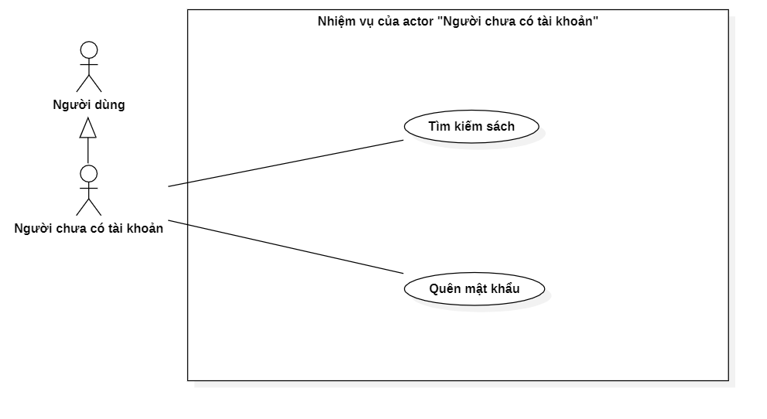

**Về chức năng:**

- Về chức năng “*Tìm kiếm sách*”: cho phép người dùng tìm kiếm các thông tin về sách, vị trí sách trên thư viện thông qua việc tìm kiếm bằng từ khóa hoặc danh mục.

- Về chức năng “*Quên mật khẩu*”: cho phép độc giả đặt lại mật khẩu từ tài khoản được cấp để đăng nhập và sử dụng các chức năng của hệ thống.

**Người thiết kế:** *Lý Đại Phát B1705292*.

#### **2.1.2.2 Nhiệm vụ của actor “Người có tài khoản”**

**Mô tả:** Người có tài khoản là một actor đại diện cho tất cả các actor còn lại trong hệ thống để thực hiện các chức năng chung mà mọi tài khoản đều có thể sử dụng như đăng nhập, đăng xuất, đổi mật khẩu, … Các actor khác (độc giả, thủ thư, quản trị viên) đều thừa kế lại đầy đủ các chức năng của actor này.

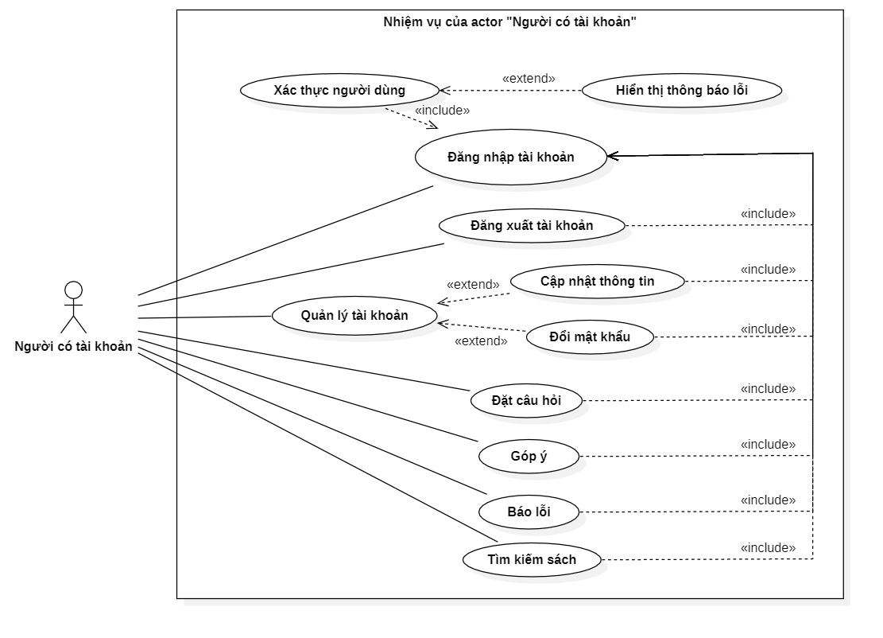

**Về chức năng:**

- Về chức năng “*Đăng nhập tài khoản*”: người dùng nhập vào tài khoản (mã số học sinh, mã số cán bộ, …), mật khẩu và mã xác thực. Thông tin được xác nhận lại với cơ sở dữ liệu của hệ thống (thông tin mã định danh được xác định với dữ liệu do nhà trường cung cấp) nếu hợp lệ độc giả được truy cập vào hệ thống, ngược lại độc giả được yêu cầu nhập lại.

- Về chức năng “*Đăng xuất tài khoản*”: người dùng thoát khỏi hệ thống và tạm thời mất quyền tương tác với một số chức năng của hệ thống cho đến lần đăng nhập tiếp theo.

- Về chức năng “*Quản lý tài khoản*”: bao gồm các chức năng “cập nhật thông tin” và “đổi mật khẩu”

+ Về chức năng “*Cập nhật thông tin*”: cho phép người dùng cập nhật lại các thông tin cá nhân của tài khoản và sẽ được xác nhận bởi actor thủ thư hoặc actor quản trị viên.

+ Về chức năng “*Đổi mật khẩu*”: cho phép người dùng đổi mật khẩu tài khoản.

- Về chức năng “*Đặt câu hỏi*”: cho phép người dùng gửi những câu hỏi hoặc yêu cầu hỗ trợ trực tiếp trên hệ thống.

- Về chức năng “*Góp ý*”: cho phép người dùng đề xuất các ý tưởng, nói lên ý kiến của mình nhằm đóng góp vào việc cải thiện hệ thống.

- Về chức năng “*Báo lỗi*”: cho phép người dùng thông báo cho hệ thống về bất kỳ sự cố kỹ thuật hoặc lỗi nào gặp phải, cho phép giải quyết kịp thời và cải thiện trải nghiệm người dùng.

- Về chức năng “*Tìm kiếm sách*”: cho phép người dùng tìm kiếm các thông tin về sách, vị trí sách trên thư viện thông qua việc tìm kiếm bằng từ khóa, danh mục, tìm kiếm nâng cao, ...

**Người thiết kế:** *Lý Đại Phát B1705292*.

#### **2.1.2.3 Nhiệm vụ của actor “…”**

#### **2.1.2.4 Nhiệm vụ của actor “…”**

### **2.1.3 Các đặc tả use case**

#### **2.1.3.1 tên use case**

#### **2.1.3.1 tên use case**

#### **2.1.3.1 tên use case**

#### **2.1.3.1 tên use case**

#### **2.1.3.1 tên use case**

# **CHƯƠNG 3: SƠ ĐỒ CLASS**

## **3.1 Sơ đồ tổng quan**

## **3.2 Mô tả các lớp**

### **3.2.1 Lớp NguoiDung**

#### **3.2.1.1 Bảng mô tả thuộc tính**

#### **3.2.1.2 Bảng mô tả phương thức**

### **3.2.1 Lớp NguoiDung**

#### **3.2.1.1 Bảng mô tả thuộc tính**

#### **3.2.1.2 Bảng mô tả phương thức**

### **3.2.1 Lớp NguoiDung**

#### **3.2.1.1 Bảng mô tả thuộc tính**

#### **3.2.1.2 Bảng mô tả phương thức**

# **CHƯƠNG 4: SƠ ĐỒ TUẦN TỰ**

## **4.1 Sơ đồ tuần tự “”**

## **4.1 Sơ đồ tuần tự “”**

## **4.1 Sơ đồ tuần tự “”**

## **4.1 Sơ đồ tuần tự “”**

## **4.1 Sơ đồ tuần tự “”**

## **4.1 Sơ đồ tuần tự “”**

# **CHƯƠNG 5: SƠ ĐỒ HOẠT ĐỘNG**

## **5.1 Sơ đồ hoạt động “”**

## **5.1 Sơ đồ hoạt động “”**

## **5.1 Sơ đồ hoạt động “”**

## **5.1 Sơ đồ hoạt động “”**

## **5.1 Sơ đồ hoạt động “”**

# **CHƯƠNG 6: TỔNG KẾT**

## **6.1 Kết quả đạt được**

### **6.1.1 Về kiến thức**

### **6.1.2 Về kỹ năng**

### **6.1.3 Về thái độ**

## **6.2 Những hạn chế**

# **TÀI LIỆU THAM KHẢO**

1.